- Вопрос: Каким образом обеспечивается на практике, в режиме излучения близком к нормальному, однонаправленность (отсутствие обратного главного максимума) диаграммы плоской антенной решетки? Привести примеры реальных антенн.

Задача №7
Определить и исследовать зависимость напряженности поля от расстояния при следующих данных:
Мощность передачи Р₁=50Вт; Длина волны λ=1м; D₁=100; h₁=60м h₂=20м; волна горизонтально поляризована; влажный грунт с параметрами ε=40; σ =0.01 сим/м. Исследование провести для точек, соответствующих третьему максимуму, расстоянию, соответствующему применимости формулы Введенского и на расстоянии 0.7 r₀, где r₀ – дальность прямой видимости.

РЕЖИМ НОРМАЛЬНОГО ИЗЛУЧЕНИЯ (ψ = 0)
При ψ = 0 все элементы решетки возбуждаются синфазно. Максимум излучения ориентирован по нормали (θ_{гл} = 90°) к оси решетки, так как в этом направлении разность хода лучей от различных излучателей равна нулю и поля складываются синфазно. Это — режим нормального излучения. Диаграмма направленности описывается функцией:
${\tilde{f}}_{c}=\frac{\text{sin}\left[N⋅\left(\text{kd}⋅\text{cos}θ\right)/2\right]}{\text{sin}\left[\left(\text{kd}⋅\text{cos}θ\right)/2\right]}$, (3.6)
В точке Е суммарный вектор опять обращается в нуль. При дальнейшем уменьшении угла θ продолжается процесс формирования дальних боковых лепестков. Однако при сравнительно большом d возможен случай, когда фазовый сдвиг между соседними векторами достигает величины 2π, т.е. все векторы опять оказываются расположенными параллельно друг другу и их сумма дает дополнительный главный максимум. Это может иметь место при угле θ = θ_{вт,max}, определяемом соотношением:
θ_{вт,max} = arccos(λ/d). (3.8)

Из (3.8) видно, что для исключения дополнительных главных максимумов в ДН синфазной решетки из изотропных элементов необходимо выбирать: d < λ.

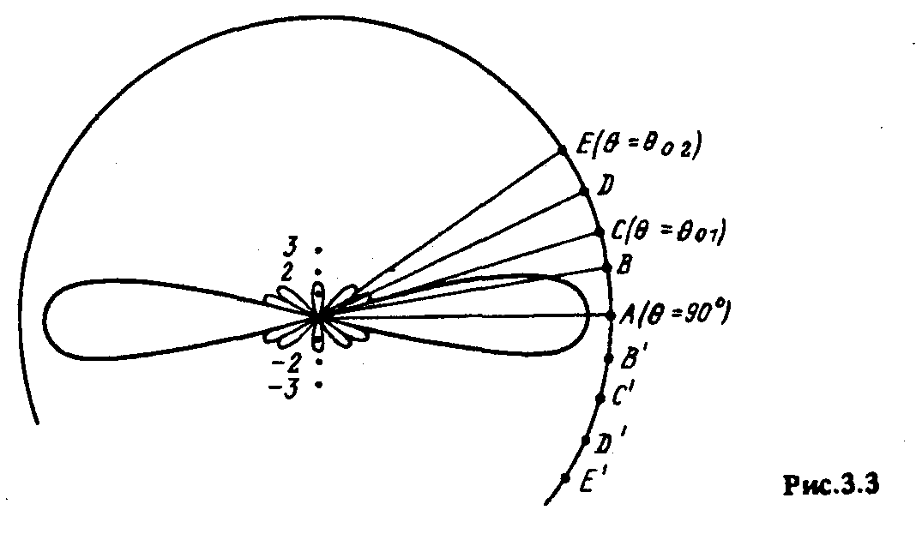

ПЛОСКИЕ АНТЕННЫЕ РЕШЕТКИ
Плоские АР дают возможность сконцентрировать излучение в узкий пучок в двух плоскостях. Форма плоской АР (форма раскрыва решетки) может быть прямоугольной, круглой, шестиугольной и т.д. и определяется как требованиями, предъявляемыми к форме ДН, так и конструктивными особенностями системы. Излучатели в плоских АР располагаются в узлах прямоугольной или треугольной (гексогональной) сетки (рис. 3.19).
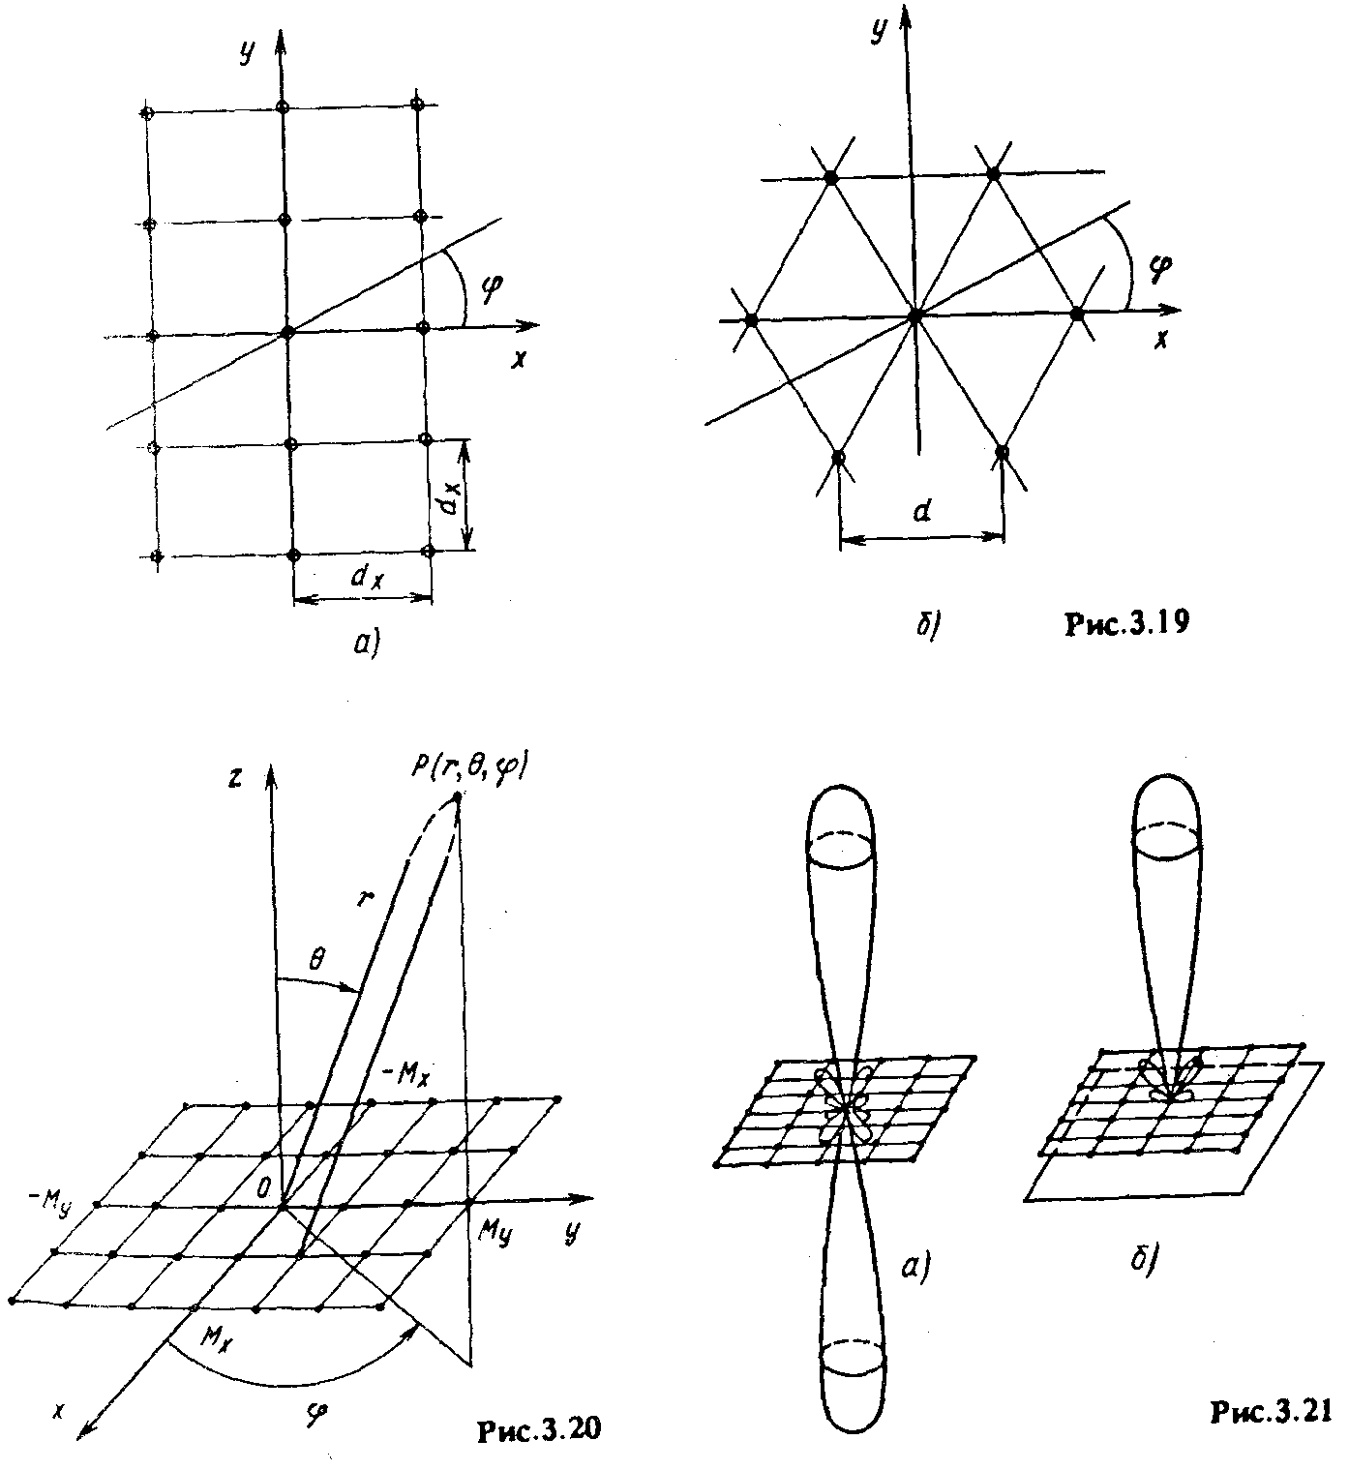

Пусть решетка возбуждается равноамплитудно, причем:
$\tilde{f}(n_{x})=\text{exp}(−j⋅n_{x}⋅ψ_{x})$, $\tilde{f}(n_{y})=\text{exp}(−j⋅n_{y}⋅ψ_{y})$ (3.53)
Тогда амплитудный множитель системы имеет вид, справедливый для произвольной плоскости (ϕ = const), проходящей через нормаль к плоскости решетки:
$f_{c}=\frac{\text{sin}\left[\frac{N_{x}}{2}⋅\left({\text{kd}}_{x}\left(\text{sin}θ⋅\text{cos}ϕ−ψ_{x}\right)\right)\right]}{\text{sin}\left[\frac{1}{2}⋅\left({\text{kd}}_{x}\left(\text{sin}θ⋅\text{cos}ϕ−ψ_{x}\right)\right)\right]}×\frac{\text{sin}\left[\frac{N_{y}}{2}⋅\left({\text{kd}}_{y}\left(\text{sin}θ⋅\text{cos}ϕ−ψ_{y}\right)\right)\right]}{\text{sin}\left[\frac{1}{2}⋅\left({\text{kd}}_{y}\left(\text{sin}θ⋅\text{cos}ϕ−ψ_{y}\right)\right)\right]}$. (3.54)
Можно показать, что каждый из сомножителей в (3.54) соответствует множителю системы линейной АР, ориентированное вдоль осей х или у с АФР (3.53) соответственно. Такие же выводы справедливы для любых распределений возбуждающего тока, представленных в виде функций, разделяющихся по координатам х и у.
При ψ_{x} = ψ_{y} = 0 (синфазная решетка) максимум излучения ориентирован по нормали к плоскости решетки (рис. 3.21, а). Излучение в нижнее полупространство устраняется обычно либо выбором однонаправленных излучающих элементов, либо с помощью экранов (рис. 3.21, б). Форма ДН в каждой из главных плоскостей (xОz и yOz) определяется только геометрией решетки в этой плоскости и амплитудно-фазовым распределением в этой же плоскости.
Отметим, что главные плоскости наиболее опасны с точки зрения возникновения вторичных максимумов, поскольку шаг эквивалентных решеток максимален именно в этих плоскостях. При размещении излучателей в узлах прямоугольной сетки он составляет d_{x} и d_{y} (см. рис. 3.19), во всех остальных сечениях шаг эквивалентной решетки меньше. Поэтому для того, что б вторичные главные максимумы отсутствовали, необходимо выполнять следующие условия:
$d_{x}<\frac{λ}{1+\text{sin}θ_{\text{гл}}}$ и $d_{y}<\frac{λ}{1+\text{sin}θ_{\text{гл}}}$ (3.57)

___________________________________________________________________________________________________________

ОТСС:
19. Описать алгоритм декодирования Витерби сверточных кодов.
20. Описать основные принципы перемежения кодов.
21. Описать принцип и структурные схемы основных методов разделения каналов
в многоканальных системах связи.

19. Декодирование сверточных кодов. Алгоритм Витерби.
Алгоритмы приема (декодирования) сверточных кодов основаны на оценке его состояний в тактовые моменты времени.
Под состоянием сигнала понимается отрезок информационного сигнала, состоящий из (m-1)k информационных бит.
При к=1 каждое состояние характеризуется текущим (поступающим) битом и m-1 предшествующими битами. В рассматриваемом примере состояние сигнала определяют 2 и 3 разряды сдвигового регистра. Всего при k=1 сигнал может принимать 2^{m-1} состояний. В нашем примере анализируются n возможных состояний: 00, 10, 01, 11. Переход из одного состояния в другое удобно представить в виде диаграммы состояния сигнала
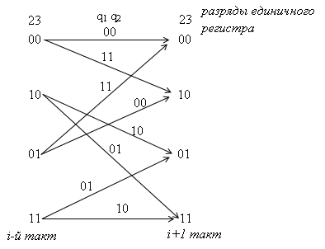
При переходе следующего информационного бита возможны 2 перехода из каждого состояния, в зависимости от того, равен следующий бит 1 или 0.
Процесс декодирования сигнала, подвергнутого сверточному кодированию, состоит в определении оптимального пути от одного состояния к другому в соответствии с принятыми кодовыми символами q₁…q_{n}. Под оптимальным путем понимают путь, удовлетворяющий критерию максимального правдоподобия.
Рассмотрим алгоритм Витерби, предложившим эффективный способ отыскания оптимального пути. Идея алгоритма Витерби состоит в том, что в декодере воспроизводят все возможные пути последовательных изменений состояния сигнала, сопоставляя получаемые при этом кодовые символы q₁…q_{n} с принятыми аналогами по каналу связи и на основе ошибок между принятыми и требуемыми символами определяют оптимальный путь.
Вначале рассмотрим работу алгоритма Витерби в случае отсутствия ошибок в канале связи. Начальным состоянием кодера является состояние сигнала 00. В первый тактовый момент (см. таблицу) возможны два перехода $\text{00}→\text{00},\text{00}→\text{10}\text{.}$
Состояния кодера можно изобразить в виде направленного графа
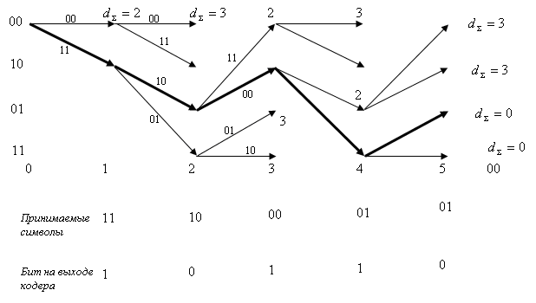
I-му переходу (если он был) соответствует кодовая комбинация q₂q₁=00, II-му q₂q₁=11. На вход приемника «пришел» код 11. Найдем расстояние Хемминга между принятым кодом $q_{2}^{n}q_{1}^{n}=\text{11}$ и «возможными» кодами $q_{2}^{6}q_{1}^{6}=\text{00}$ и 11. Заметим, что кодовые расстояния для состояний
$$\begin{aligned}d_{1}(\text{00}⊕\text{11})=2=d_{Σ} \\ d_{\text{11}}(\text{11}⊕\text{11})=0=d_{Σ}\end{aligned}$$
расстояние Хемминга запишем в соответствующие узлы направленного графа. Принимаем то решение (то состояние кодера), где кодовое расстояние минимально. Оно минимально в случае передачи «1».
На втором шаге сигнал может принять четыре состояния, которые определяются двумя возможными с принятым кодом q₂q₁=10 на втором шаге дает следующие метрики
$$\begin{aligned}d_{I}(\text{00}⊕\text{10})=1 \\ d_{\text{II}}(\text{11}⊕\text{10})=1 \\ d_{\text{III}}(\text{10}⊕\text{10})=0 \\ d_{\text{IV}}(\text{01}⊕\text{10})=1\end{aligned}$$
Соответствует «0» переходу.
Запишем в узлы суммарную метрику $d_{Σ}$ по каждому из возможных путей как сумму метрик составляющих его ветвей (т. е. с учетом метрик, полученных на предыдущих тактах). Минимальное расстояние Хемминга соответствует передаче «0».
Для третьего такта следует анализировать восемь возможных путей. Алгоритм Витерби выбирает путь с наименьшей суммарной метрикой $d_{Σ}$ (штрафом) и может отбрасывать по ходу продвижения те пути, которые имеют штраф, превышающий в данный момент некоторую пороговую величину (в нашем примере $d_{\text{min}}=3$). Оптимальным путем (обведен жирной линией) является путь с наименьшим штрафом (при отсутствии ошибок в канале передачи символов $d_{Σ}=0$). Последовательность бит на выходе декодера, соответствующего оптимальному пути, совпадает с передаваемым информационным сигналом (см. также таблицу).
Рассмотрим случай, когда в канале связи возникли ошибки при передаче 1-го и 3-го информационных битов (обведены квадратиком).
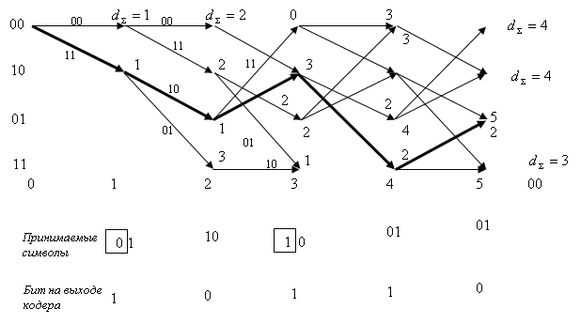
Теперь метрики первой и третьей ветвей оптимального пути не равны 0 и суммарная метрика оптимального пути (обведен жирной линией) $d_{Σ}=2$. Но все равно полученный оптимальный путь восстанавливает передачу последовательности информационных бит, т. е. использованный Сверточный код исправляет ошибки.
Отметим, что алгоритм Витерби не всегда дает правильный результат на выходе декодера. Например, алгоритм Витерби не работает при трехкратной последовательной ошибке в передаче символов q₁.
В целом сверточные коды характеризуют большей исправляющей способностью, чем исправляющая способность блоковых кодов. Сверточные коды допускают объединение процессов кодирования и модуляции, что особенно важно подвижной радиосвязи построении энергетически эффективных систем связи для каналов с ограниченной полосой пропускания.

20. Перемежение. Основные виды перемежений в системах мобильной связи.
Перемежение – это изменение порядка следования бит внутри определённого блока, чтобы возможные пакеты ошибок «разбросать» внутри блока в единичные ошибки.
Дана исходная последовательность:
1 0 1 1 0 1 1 0 1 0 1
1 0 0 0 1 0 1 0 0 0 1
множественная ошибка однократная
ошибка
Избежание пакетов ошибок возможно, если до передачи исходную комбинацию разбить на отдельные части (сегменты, блоки), а затем эти блоки переупорядочить, то есть изменить последовательность их выдачи в канал связи. Это и есть обеспечить перемежение.
Затем на стороне приёма можно восстановить исходную последовательность, тем самым можно обеспечить превращение множественных ошибок в одиночные, которые не будут следовать друг за другом.
Диагональное перемежение.
В процессе диагонального перемежения блок, состоящий из n бит разбивают на k сегментов и далее последовательно передают сегменты (i-1)-го, i-го блоков.
Пример:
Пусть имеет место блок, состоящий из n=456 бит.
Этот блок можно разбить на k=8 сегментов. В каждом сегменте будет 57 бит. $\left|В_{1}^{i}\right|B_{2}^{i}|B_{3}^{i}|B_{4}^{i}|B_{5}^{i}|B_{6}^{i}|B_{7}^{i}|B_{8}^{i}|$
B^{i}₁ – первый сегмент i – го блока
B^{i-1}₅ – 5-й сегмент (i-1) – го блока

Способ передачи:
$$B_{1}^{i}B_{5}^{i−1}B_{2}^{i}B_{6}^{i−1}B_{3}^{i}B_{7}^{i−1}B_{4}^{i}B_{8}^{i−1}B_{1}^{i+1}B_{5}^{i}B_{2}^{i+1}B_{6}^{i}$$
При блоковом перемежении последовательность из n бит записывают в виде матрицы, состоящей из k строк и m столбцов (k×m=n). Далее считывание производят построчно последовательно.
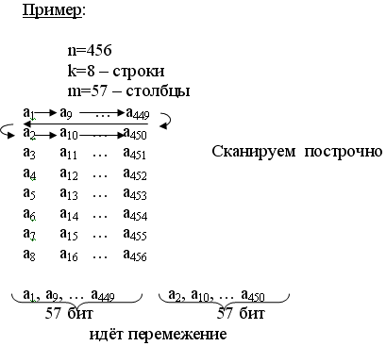
Но периодичность всё-таки имеется. Она равна количеству столбцов этой матрицы.
Чтобы уйти от периодичности используем свёрточное перемежение. Будем считывать (сканировать) по диагонали
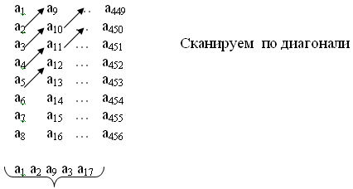
Но для удобства такого считывания матрица должна быть квадратной, что не всегда возможно.

Межблоковое перемежение.
Оно относится к квазислучайному перемежению. Последовательности бит также разбивают на блоки, каждый из которых состоит из n бит.
Биты каждого блока рассеивают в m последовательных блоках по алгоритму, где нет вообще никакой периодичности.
Алгоритм:
Обозначим через x(i, k) входной бит (до перемежения), где
i – номер блока
k – номер позиции в блоке
Обозначим через y(i+j, j+m*t)=x(i, k), где
(i+j) – номер блока
j=k mod m, t=k mod M, где mod – остаток от деления.
M=n/m
m – количество сегментов, по которым идёт рассеивание.
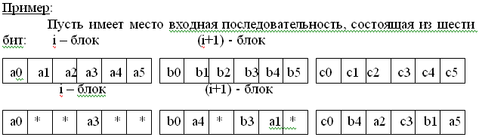
a₀=x(i, 0)
j=0 mod 3=0
t=0 mod 2=0
y(i+0, 0+m*0)=y(i, 0)
a₁=x(i, 1)
j=1 mod 3=1
t=1 mod 2=1
y(i+1, 1+3)=y(i+1, 4)
a₂=x(i, 2)
j=2 mod 3=2
t=2 mod 2=0
y(i+2, 2+0)=y(i, 3)
a₃=x(i, 3)
j=3 mod 3=0
t=3 mod 2=1
y(i, 0+3)=y(i, 3)
И так далее по аналогии.
Но не все позиции заполняются. Биты одного блока рассеивают по трём сегментам (в примере), следовательно это приводит к временным задержкам в процессе приёма.
Важным преимуществом является то, что практически отсутствует периодичность.

